Министерство науки и высшего образования Российской Федерации
Федеральное государственное бюджетное образовательное учреждение высшего образования
«Ульяновский государственный технический университет»

ОТЧЕТ
по лабораторной работе №5
по дисциплине «Организация ЭВМ и систем»
на тему: «Изучение машинных инструкций процессора»

Выполнил: студент группы ИСТбд-22
Шепелева Дина Алексеевна
Проверил: Лосев Е.

Ульяновск
2026

Лабораторная работа №5. Изучение машинных инструкций процессора
Цель работы
Познакомиться с машинными инструкциями процессора.
Оборудование и программное обеспечение
– Персональный компьютер.
– Компилятор C/C++.
– Средство просмотра ассемблерного кода: Compiler Explorer.
Исходный код программы
В качестве примера используется простая программа на языке C, в которой выполняется сложение двух чисел, вызов функции вывода и переход по метке. Такой пример позволяет найти в ассемблерном коде инструкции MOV, ADD, CALL и JMP.

int add_values(int a, int b) {
return a + b;
}

int main() {
int x = 10;
int y = 20;
int result = 0;

if (x < y) {
result = add_values(x, y);
}

return result;
}

Рис. 1 - Исходный код программы на языке C в Compiler Explorer
Фрагмент ассемблерного кода
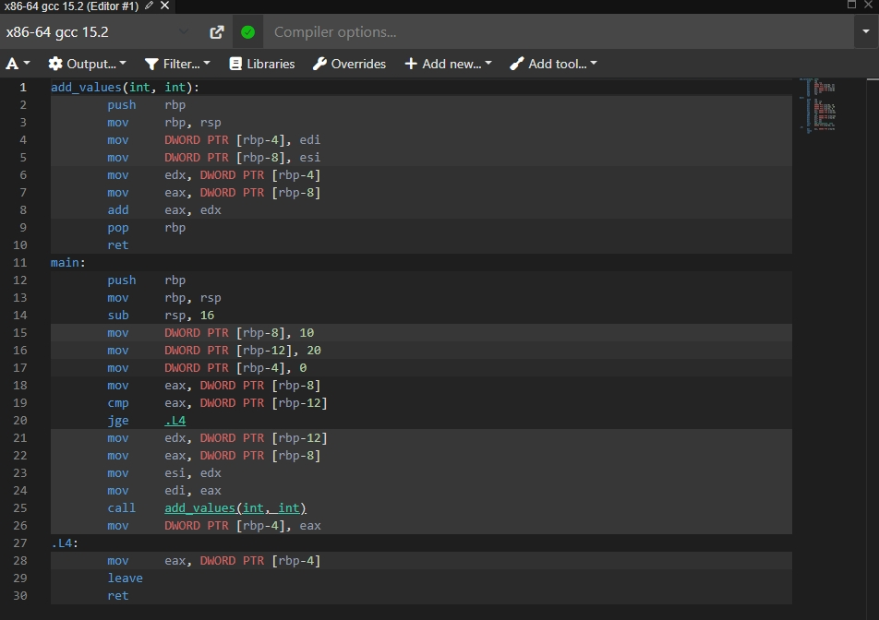
Рис. 2 - Ассемблерный код программы, полученный в Compiler Explorer
Ход работы
1. Написана простая программа на языке C и загружена в Compiler Explorer.
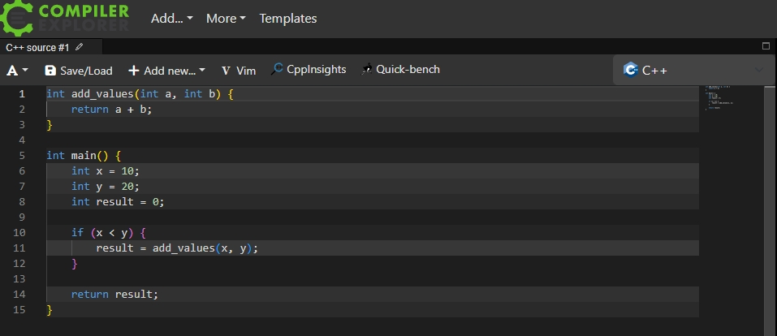
Рис. 3 - Исходный код программы в окне редактора
2. Выполнена компиляция программы и получен ассемблерный код.


Рис. 4 - Ассемблерный код после компиляции
3. В ассемблерном коде найдена инструкция MOV и выделен фрагмент с ее использованием.
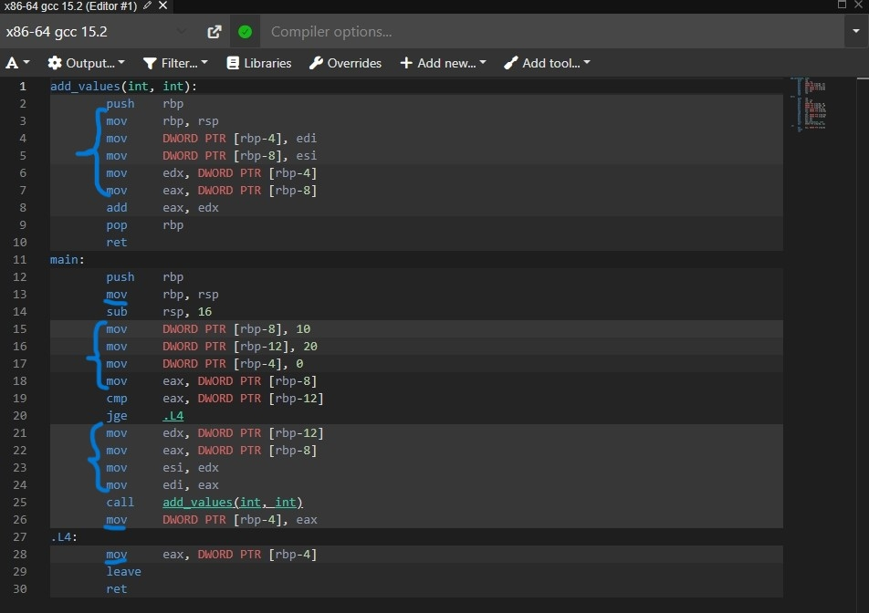
Рис. 5 - Пример инструкции MOV в ассемблерном коде

4. В ассемблерном коде найдена инструкция ADD и выделен фрагмент с ее использованием.
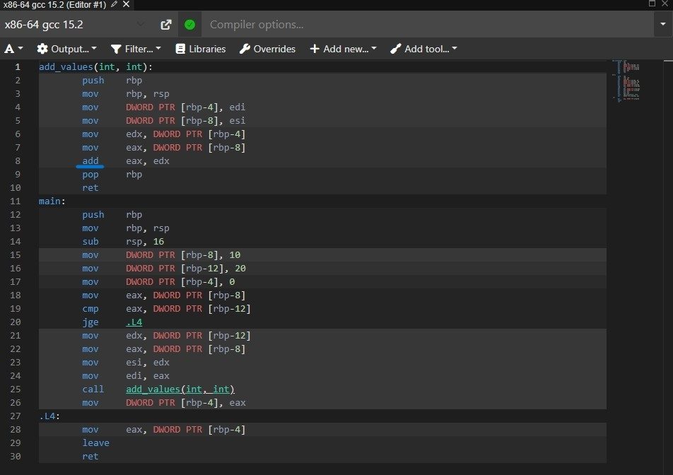
Рис. 6 - Пример инструкции ADD в ассемблерном коде
5. В ассемблерном коде найдена инструкция CALL и выделен фрагмент с ее использованием.
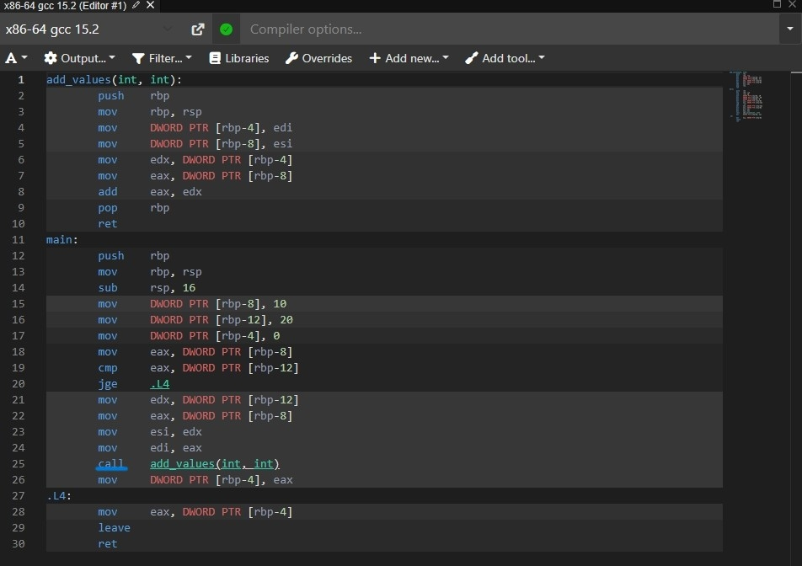
Рис. 7 - Пример инструкции CALL в ассемблерном коде
6. В ассемблерном коде найдена инструкция JMP и выделен фрагмент с ее использованием.
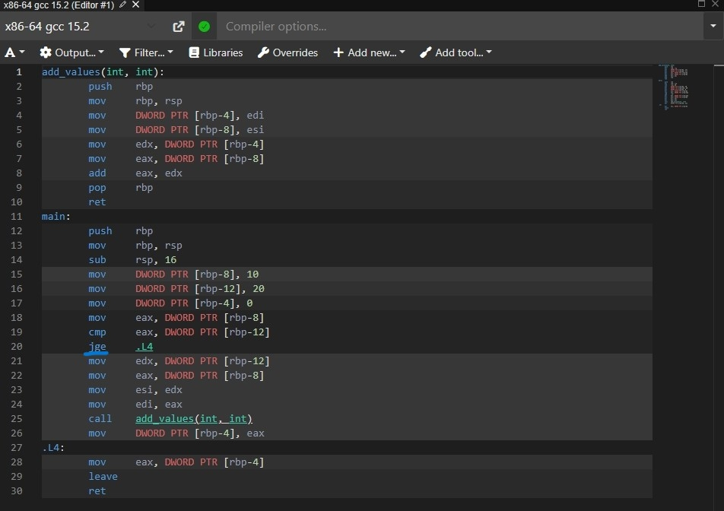
Рис. 8 - Пример инструкции JMP в ассемблерном коде

Объяснение инструкций
Инструкция | Пример в коде | Назначение | Примечание
MOV | mov [rbp-4], 10 | Пересылка данных: запись, чтение, загрузка значений в память или регистр | Используется для инициализации переменных a, b.
ADD | add eax, edx | Сложение значений | Выполняет операцию a + b
CALL | call add_values | Вызов функции | Вызывает функцию add_values
JMP | jne .L2 | Безусловный переход к другой части программы | Используется для перехода к завершению программы после проверки условия

Описание выполнения программы на уровне инструкций
Когда компьютер выполняет эту программу, происходит следующее:
Подготовка (Стек): При входе в main выделяется место в памяти (стеке) для переменных x, y и result.
Инициализация (MOV): Инструкции mov записывают числа 10 и 20 в соответствующие ячейки памяти.
Сравнение и переход (CMP + JMP/Jcc): Процессор сравнивает x и y.
Если условие if (x < y) ложно, инструкция перехода «перепрыгнет» блок вызова функции сразу к концу.
Вызов функции (CALL): Значения x и y копируются в специальные регистры (например, edi и esi), которые используются для передачи аргументов.
call переносит выполнение в начало функции add_values.
Арифметика (ADD): Внутри add_values инструкция add складывает два регистра. Результат обычно помещается в регистр eax (стандарт для возвращаемых значений).
Возврат и финал: Функция завершается инструкцией ret, управление возвращается в main, и программа завершает работу, отдавая result операционной системе.
Выводы
В ходе выполнения лабораторной работы мною были изучены основные машинные инструкции процессора на примере простой программы на языке C. Было установлено, что инструкция MOV используется для пересылки данных, ADD — для выполнения арифметического сложения, CALL — для вызова функций, а JMP — для перехода к другой части программы. Анализ ассемблерного кода показал, что высокоуровневая программа после компиляции представляется в виде последовательности низкоуровневых команд процессора. Таким образом, лабораторная работа позволила мне понять связь между программой на языке высокого уровня и машинными инструкциями, непосредственно выполняемыми процессором.

